（一社）東北ニュービジネス協議会あおもり支部 第26回講演会のご案内

(一社)東北ニュービジネス協議会あおもり支部、第２６回講演会及び交流会を下記の通り開催します。
今回は、株式会社ムーンリヴァー代表の菊池峰子氏を講師にお招きします。国内外での「地球の子どもたちに愛と夢を贈る」ボランティア活動を通じて、『本当にやり遂げる熱意があること』が困難の扉を開く鍵であることを体感し、誰でも持っている素晴らしい潜在意識・天使力についてご本人の体験談を講演いただきます。また、講演後に講師を囲んで、あおもり支部の会員並びに参加者の皆様との交流会を予定しておりますので、お誘い合せのうえ多数ご参加くださいますようご案内申し上げます。
開催日時 ：平成２７年１１月１９日（木）１６：００～２０：００
開催場所 ：青森国際ホテル 会場： 5Ｆ 芙蓉の間
（青森市新町１丁目6-18 ℡ 017-722-4321）
参 加 費 ： 講演会のみ（無料）
交流会 会員 2,000円（1人） 非会員 3,000円（1人）
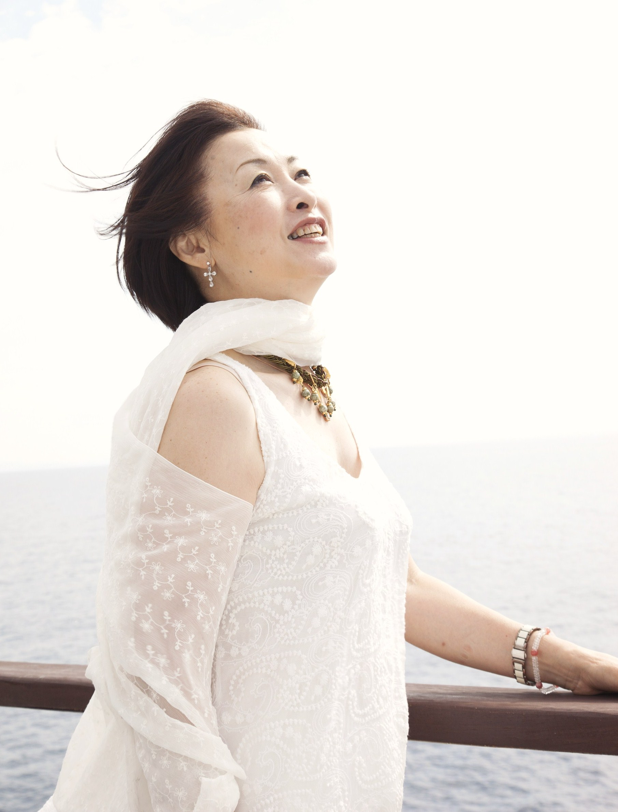 |  | ＊ プログラム ＊  15:30 受付開始  16:00 講演会  演 題：『奇跡の天使力  ～あきらめなければ奇跡はいつも隣り合わせ～』  講 師： 株式会社ムーンリヴァー  代表 菊池 峰子 氏  17:30 書籍販売  18:00 交流会：参加者及び講師との交流会  20:00 終了
＊ [プロフィール] ＊
きくち みねこ 福島県郡山市出身。共立女子大卒。地方局アナウンサー、プロダクション代表を経て、
1995年マザーテレサとの出会いを機に、7年に渡りチェルノブイリ放射能汚染地を始めとした世界11カ国
の最も貧しい地域で30万人に感動と励ましを贈る活動を行う。
㈱シーボン顧問として、長年全国100のサロンの社員教育を担当した後、ムーンリヴァーを設立。
現在は、㈱コロナクリエイティブプランナー。㈱ソシア顧問。
主催：一般社団法人東北ﾆｭｰﾋﾞｼﾞﾈｽ協議会あおもり支部

（きりとらないでこのままFAXして下さい）
TNBあおもり支部事務局 行き
［お問い合わせ先］
TNB あおもり支部事務局
株式会社吉田産業総務部 内
担当：小野・(石橋)
℡:0178-47-8114 fax0178-47-8121 Fax:0178-71-3852
（株式会社吉田産業総務部 内）
FAX ０１７8－４７－８１２１
e-mail tomihiro-ono@yoshidasangyo.co.jp
（必要事項を記入しFAX又はメールにて申込み下さい。）
｢TNBあおもり支部講演会・交流会｣参加申込書 （申込締切 11月10日（火））

））
企業名 |  |  | どちらかを○で囲みください
参加者 | 参加者名 | 役職 | 講演会 | 交流会
参加者 |  |  | ご参加・ご欠席 | ご参加・ご欠席
参加者 |  |  | ご参加・ご欠席 | ご参加・ご欠席
ご住所 | 〒
電話番号
E-mail
会員確認 | （注）該当箇所にレ印を付してください  □ 会員 □ 非会員
入会希望 | □ 入会希望 （資料の送付を希望します）
ご記入頂いた申込者の個人情報は、関連法規に基づき適正に管理いたします。

